PLAN DE FORMACIÓN DEL PROFESORADO

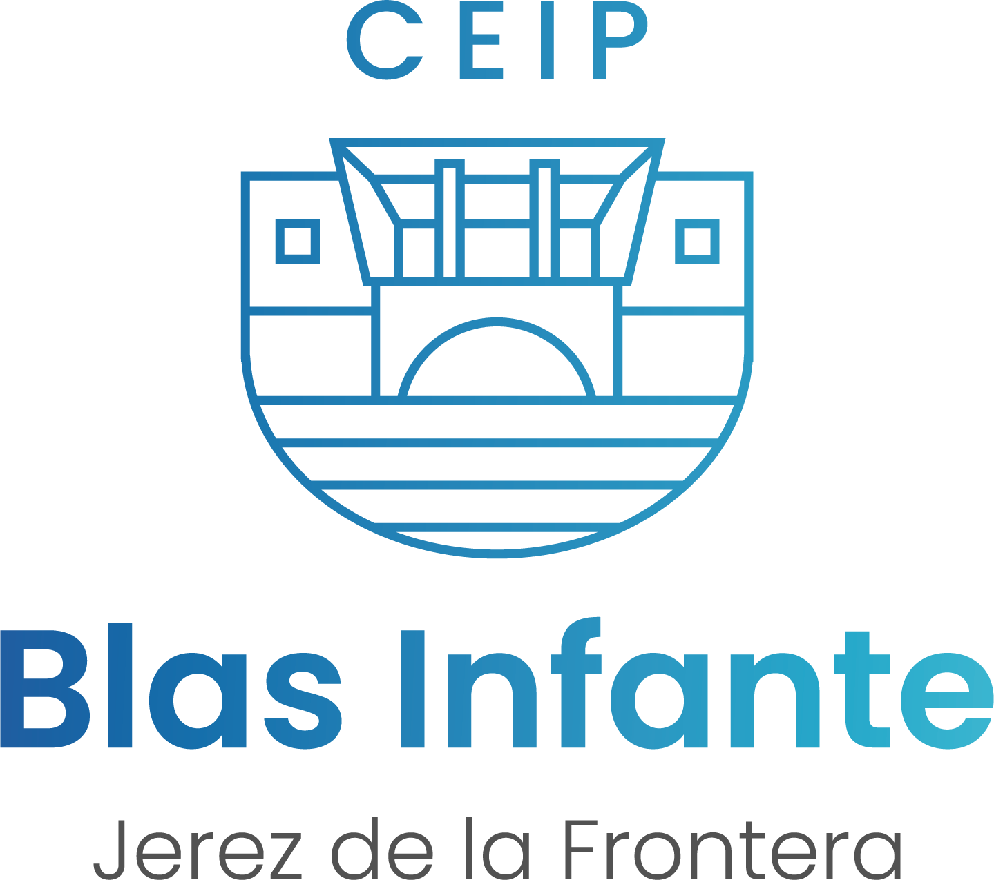

1.- Introducción. 2
2.- Objetivos. 2
3.- Desarrollo, seguimiento y evaluación del Plan de Formación. 4
4.- Proceso de detección de necesidades. 5
5.- Modalidades de formación. 7
6.- Temporalización del plan. 9
7.- Evaluación del plan de formación. 10
8.-Recursos 11
9 .-Necesidades detectadas para el curso actual. 2021/22 11
10.-Propuestas de formación para el curso actual. 12
11. Evaluación 12
11.1. Rúbrica DEL PLAN DE FORMACIÓN DE LOS CENTROS 13

1.- Introducción.
Este plan de formación del profesorado se presenta como una herramienta de planificación y mejora de la calidad de enseñanza en nuestro Centro. A través del mismo se pretende responder a las necesidades de formación demandadas por los distintos colectivos docentes de acuerdo con los objetivos y las líneas de trabajo establecidas. Por tanto, se intenta dar respuesta a las necesidades formativas de los docentes de este Centro, o las derivadas de la implantación de determinadas medidas de mejora del sistema educativo en la actualidad y que son necesarias para el desarrollo del currículo.
El plan de formación del profesorado “es el elemento del Proyecto Educativo en el que el propio profesorado planifica y articula las actuaciones que, respecto a su formación, considera necesarias para la atención a las necesidades detectadas en el contexto del propio centro y para la elaboración y desarrollo de las programaciones didácticas”.

2.- Objetivos.
Los objetivos generales que se pretenden cubrir con este plan son los siguientes:
- Desarrollar las áreas de actuación prioritarias marcadas por la Consejería de Educación para el año en curso en materia de formación.
- Facilitar al profesorado la formación y el asesoramiento necesario para el desarrollo de los currículos, contribuyendo a la mejora de los procesos de enseñanza-aprendizaje en las distintas áreas y materias y su contribución a la adquisición de las competencias básicas necesarias para un aprendizaje a lo largo de la vida.
- Fomentar la cultura del trabajo en equipo, la toma de decisiones y los acuerdos compartidos y el intercambio de buenas prácticas profesionales generando una actitud de reflexión permanente sobre la práctica docente y sus implicaciones educativas y sociales
- Respaldar el desarrollo de modelos educativos y estrategias de enseñanza-aprendizaje que permitan dar respuesta a la diversidad y a la atención personalizada del alumnado, contribuyendo al incremento de la equidad y la igualdad de oportunidades para todas las personas.
- Apoyar, mediante actuaciones específicas de formación, asesoramiento y la confluencia de soportes tecnológicos y materiales en distintos formatos, los procesos de innovación, los planes y programas de cambio educativo y de mejora de la organización escolar desarrollados en los centros educativos considerados estos como referentes de todo el proceso formativo.

3.- Desarrollo, seguimiento y evaluación del Plan de Formación.
Para la elaboración, seguimiento y evaluación del plan de formación realizaremos secuencialmente los siguientes puntos:
- Informar al Equipo Técnico de Coordinación Pedagógica del Centro, del comienzo de la elaboración del plan de formación del profesorado.
- Determinar el proceso de detección de necesidades y de elaboración del plan de formación en una reunión tomando como base la autoevaluación y evaluación de cursos anteriores.
- Reunión con los asesores del Centro de Profesorado para analizar y concretar las propuestas de formación surgidas del estudio de necesidades dentro de las diferentes modalidades de formación a nuestra disposición.
- Elaboración y aprobación del plan de formación del profesorado en reuniones de ciclo y traslado a la dirección del Centro para su presentación y aprobación en el Equipo Técnico de Coordinación Pedagógica ,Claustro y Consejo Escolar.
- Elaboración del calendario de seguimiento del plan de formación.
- Seguimiento del plan de formación.
- Finalmente se procederá a la evaluación de dicho plan y al establecimiento de propuestas de mejora para el próximo que se diseñe.

4.- Proceso de detección de necesidades.
El proceso de detección de necesidades para el año se decidirá anualmente en una reunión de ETCP, y posteriormente será debatido en reunión de ciclo, en el mes de junio, tomando como base la evaluación y desarrollo del proceso en años anteriores.
Las necesidades formativas que se detecten provendrán de:
- Las áreas de actuación prioritarias marcadas por la Consejería de Educación para el año en curso en materia de formación.
- La reflexión sobre los procesos de enseñanza y aprendizaje y los resultados del alumnado.
- Las propuestas de mejora derivadas de los resultados de las pruebas de evaluación u otras pruebas de evaluación externas que se apliquen en el Centro.
- Las Memorias de Autoevaluación.
- Otras propuestas de mejora recogidas en la Memoria de Autoevaluación para su inclusión en el Plan de Centro.
- Se deben plantear necesidades formativas identificadas desde la evaluación del funcionamiento del Centro a lo largo de todo el curso anterior o cursos anteriores. Sólo a partir de estas se puede elaborar una respuesta formativa contextualizada para las necesidades planteadas por el Centro.
- El proceso de detección de necesidades formativas y de elaboración de actuaciones formativas para darle respuesta a las mismas, se contempla con una perspectiva temporal de medio plazo, desarrollando un itinerario formativo adecuado al Centro.
- Las necesidades formativas en este plan de formación se plantean desde una perspectiva de Centro y se contemplan las necesidades formativas individuales.
- Las necesidades formativas detectadas se tendrán como referencia para priorizar las mismas en aspectos como los siguientes:
- Las líneas prioritarias del Centro previstas en el Proyecto Educativo y las marcadas por la Consejería de Educación de la Junta de Andalucía.
- Las necesidades formativas derivadas de la aplicación de la normativa. Por ejemplo: implantación de la LOMCE, elaboración de planes de convivencia, etc.
- Aspectos de interés sobre el funcionamiento específico del Centro.

En relación a este último punto, nuestro Centro participa en distintos proyectos (TIC, bilingüismo, Escuelas Deportivas, Escuela Espacio de Paz, etc) y cuenta con una plantilla de profesorado bastante estable, que siempre se muestra abierto a la formación e innovación metodológica así como a la mejora de los resultados de nuestro alumnado. Los resultados de los Indicadores Homologados, Memoria de Autoevaluación, Plan de mejora nos llevan a señalar las necesidades de nuestro profesorado que están orientadas a los siguientes aspectos:
- Innovación metodológica orientada a la integración y uso de las TIC.
- Adquisición de competencias básicas, en especial las competencias lingüística y matemática.
- Procesos de evaluación y mejora.
- Mejora de la convivencia.
- Fomento de la Cultura Emprendedora.
- Desarrollo de las competencias profesionales.
- Creciendo en Salud.

5.- Modalidades de formación.
Para el desarrollo de la formación se podrán utilizar las siguientes modalidades formativas:
a) Autoformación en centros.
El plan de actuación a seguir viene recogido en las instrucciones que publica anualmente la Dirección General de Profesorado y Gestión de Recursos Humanos para el desarrollo de grupos de trabajo y la formación en centros.
b) Cursos, cursos con seguimiento y cursos a distancia.
A título individual o en grupo, previo asesoramiento o consulta con la asesoría del CEP (en este último caso), el profesorado del Centro podrá matricularse en cursos puntuales tendentes a conseguir la formación necesaria para mejorar el desarrollo de sus funciones en el centro y su desarrollo profesional.
c) Proyectos de Innovación.
Surgidos en el proceso de autoevaluación del Centro, en la detección de necesidades o por iniciativa del profesorado.
d) Otras modalidades puntuales.
En este apartado podemos englobar actuaciones como asistencia a jornadas, conferencias, encuentros, seminarios, etc. o la realización de intercambios o estancias por parte del profesorado del Centro. Así mismo el departamento de formación intentará promover todas aquellas modalidades que se consideren adecuadas.

Líneas estratégicas de la Consejería
El Decreto 93/2013, de 27 de agosto, por el que se regula la formación inicial y permanente del profesorado en la Comunidad Autónoma de Andalucía, así como el Sistema Andaluz de Formación Permanente del Profesorado, establece en su artículo 16.1 que el Plan Andaluz de Formación Permanente del Profesorado constituye el documento que establece las líneas estratégicas de actuación en materia de formación del profesorado, de acuerdo con los intereses y prioridades educativas de cada momento. En este sentido, el III Plan Andaluz de Formación del Profesorado, aprobado por Orden de 31 de julio de 2014, con carácter plurianual, determina dichas líneas estratégicas.
Concreción de las líneas estratégicas del III Plan Andaluz de Formación del Profesorado para el curso 2017-2018:
Línea I. La formación del profesorado está vinculada a la mejora de las prácticas educativas, al rendimiento y el éxito educativo de todo el alumnado.
2. Escuela inclusiva para la igualdad y la equidad: atención a la diversidad, convivencia e igualdad:
- Difusión de medidas para la implantación del II Plan de Igualdad y de estrategias de mejora de la convivencia escolar en los centros educativos.
- Difusión de estrategias de intervención para la mejora de la Orientación educativa y la Atención de la diversidad del alumnado.
3.-Escuela de la sociedad del conocimiento. Destrezas básicas: Plurilingüismo, uso de las TIC y espíritu emprendedor.

Línea II. La formación del profesorado como factor clave para el perfeccionamiento continuo y la capacitación profesional docente y las buenas prácticas.
1. Desarrollo de competencias profesionales.
- Actualización de los equipos directivos en las líneas educativas estratégicas.
2. Desarrollo de la vida profesional.

6.- Temporalización del plan.
Para llevar a cabo una gestión adecuada del plan de formación del profesorado, éste debe estar terminado en el mes de noviembre para ser incluido en el Proyecto Educativo de Centro.
Será revisado anualmente, teniendo en cuenta aquellos aspectos que supongan una mejora para el profesorado implicado y para el Centro. Por tanto, la planificación quedará como sigue:
a) Mes de junio / septiembre: los ciclos analizarán las necesidades de formación del Centro, las priorizarán y elaborarán propuestas de actuación para estas necesidades.
b) Mes de septiembre / noviembre: se entregan las propuestas al coordinador de ciclo. El ETCP las estudiará en su conjunto elaborando, con la asesoría del Centro de Profesorado, un plan de actuaciones y seguimiento de las mismas que se reflejará en el plan de formación.
c) Durante el curso escolar: Seguimiento de las actuaciones aprobadas en el plan de formación.
d) Mes de junio: Evaluación y propuestas de mejora dentro del departamento de formación, evaluación e innovación educativa.

7.- Evaluación del plan de formación.
La evaluación tendrá en cuenta indicadores relacionados con el cumplimiento de los objetivos del plan, el nivel de satisfacción de las necesidades detectadas, el logro de la finalidad esperada, la valoración de la propuesta de formación y de la mejora lograda y los cambios producidos como consecuencia de los aprendizajes adquiridos.
Estos indicadores se tomarán de:
- La valoración de los destinatarios de las actividades de formación al finalizar cada actividad.
- La valoración de las actividades de formación en su proceso de desarrollo para asegurar que estas se ajusten a la demanda y necesidades detectadas.
- La valoración que el ETCP realice de la consecución de los objetivos.
Al finalizar el plan de formación y antes de finalizar el curso escolar se desarrollará una evaluación sumativa que conduzca a la toma de decisiones sobre el mantenimiento, mejora o eliminación del plan.
Dicha evaluación responderá a la información extraída de acuerdo a los criterios de evaluación:
- Aceptación del programa por los profesores participantes.
- Tipo de actividades llevadas a cabo.
- Calidad de los procesos de interacción de los participantes
- Grado de satisfacción y atención de sus necesidades de formación por parte del profesorado

8.-Recursos
- Propio Centro: profesorado del centro preparado para impartir formación en este ámbito.
- CEP. Asesorías de referencia: funciones.
- UCA.
- Otras entidades.

9 .-Necesidades detectadas para el curso actual. 2021/22
Este curso vamos a seguir trabajando en dos de los pilares de formación del centro.Por un lado robótica, con la Feria de las Ciencias y diversidad, ampliando el GT Arcoiris a Formación en Centro, incluyendo la inteligencia emocional.

10.-Propuestas de formación para el curso actual.
El Claustro de profesores/as ha valorado este curso que la formación tenga un carácter de continuidad.Por ello, se ha optado por continuar con la formación y participación en la Feria de las Ciencias (como en los últimos cursos) y hacer formación en centro en diversidad (continuidad de los cursos anteriores).

Formación del profesorado a nivel de Centro:
Las actividades formativas que este curso se están realizando en nuestro Centro son:
- Grupo de trabajo: Feria de la Ciencia.
- Formación en centro : Escuelas de Arcoiris desde la perspectiva de la educación emocional.
- Formación del profesorado a nivel individual.

11. Evaluación
- El desarrollo de los objetivos planteados para este curso ha permitido la mejora en la adquisición de la Competencia lingüística, Competencia Digital, Competencia Matemática, Aprender a aprender…
- Hay que destacar el alto nivel de participación del profesorado en las distintas actividades formativas, propicia el intercambio de buenas prácticas entre el profesorado y una renovación constante.
- El tratamiento de la diversidad y la convivencia contribuye a la equidad y da respuesta al fomento de la igualdad y la atención personalizada del alumnado.
- Valoración de los destinatarios. En líneas generales la valoración es positiva por parte del profesorado. Será necesario a través del ETCP y equipos de Ciclo plantear la continuidad de estos GT.
- Se revisarán las actividades propuestas que no han sido llevadas a cabo por distintas razones: no acuerdo con el CEP, falta de respuesta del EOE…

11.1. Rúbrica DEL PLAN DE FORMACIÓN DE LOS CENTROS

 | N C | E P | C
Se han utilizado diferentes fuentes de información (Indicadores Homologados, Memoria de autoevaluación y el Plan de Mejora, Evaluaciones internas…) para su realización. |  |  | x
Las actuaciones planteadas están directamente relacionadas con los objetivos del proyecto, son concretas y se ajustan a una temporalización coherente. |  |  | x
Se han alcanzado los objetivos previstos. |  |  | x
La temporalización se ha ajustado a la planificación de la formación. |  |  | x
Se ha desarrollado de manera cooperativa y en equipo. |  |  | x
Ha habido transferencia de la formación recibida al aula. |  |  | x
Las actuaciones propuestas han contribuido a favorecer la mejora de los resultados escolares. |  |  | x
*Indicadores propios del plan de formación. |  |  | x
Todo el profesorado realiza actividades formativas |  |  | x

N C: No conseguido
E P: En proceso
C: Conseguido
Valoración:
-Respecto a la formación en centro realizada este curso, todo el profesorado ha participado, cumpliendo las expectativas de asistencia.
Al ser una propuesta de mejora, se da por conseguido.
-
-Formación profesorado curso 2021/2022
SUSANA CASARES GAVILÁN
- Programa “Escuela espacio de Paz”.
- Formación en Centro “Escuela de Arcoíris desde la perspectiva de la educación emocional”.
- El Proyecto Erasmus +.
MARÍA GLORIA DÍAZ GIL
- Formación en Centro “Escuela de Arcoíris desde la perspectiva de la educación emocional”.
MARÍA DEL CARMEN FRANCO SAMPALO
- Formación en Centro “Escuela de Arcoíris desde la perspectiva de la educación emocional”.
LORENA GALVÁN BEDOYA
- Formación en Centro “Escuela de Arcoíris desde la perspectiva de la educación emocional”.
- Programa “Escuela espacio de Paz”.
LUIS GARCÍA CABELLO
- Instructor Proyecto STEAM: Robótica Aplicada al Aula.
- Coordinador del Proyecto “Coding in Wonderschool” del programa Andalucía Profundiza.
- Participante Proyecto STEAM: Robótica Aplicada al Aula.
- Participante del Proyecto Steam: Investigación Aeroespacial en el aula (Nivel II).
- Participante Proyecto Innicia.
- Formación en Centro “Escuela de Arcoíris desde la perspectiva de la educación emocional”.
- Participante Erasmus+ “Rainbow School”.
- Publicación del artículo “Proyectos creativos con BBC micro: bit” en el INTEF.
- Creador de contenido REA con ExeLearning para el INTEF.

NATIVIDAD GARCÍA GARCÍA
- Formación en Centro “Escuela de Arcoíris desde la perspectiva de la educación emocional”.
- Programa “Escuela espacio de Paz “.
- LOMLOE y la clase de Religión.
- Plan de trabajo del Sínodo.
- Claves para educar la interioridad y su incidencia en el servicio a la comunidad desde la clase de Religión.

JULIA MARÍA GARCÍA SÁNCHEZ
- Formación en Centro “Escuela de Arcoíris desde la perspectiva de la educación emocional”.
- Programa “Escuela espacio de Paz”.
- Coordinadora del Proyecto “Alice in Wonderschool” del programa Andalucía Profundiza.
- Coordinadora Proyecto STEAM: Robótica Aplicada al Aula.
- Participante del Proyecto Steam: Investigación Aeroespacial en el aula (Nivel II).
- Participante Proyecto Innicia.
- Participante Erasmus+ “Rainbow School”.
- Curso presencial en CEP “Volver a la esencia: una mirada emocional”
- Curso presencial CEP “El arte dramático: herramienta para el aula”

MARÍA JOSÉ GARCÍA TORRES
- Formación en Centro “Escuela de Arcoíris desde la perspectiva de la educación emocional”.

MARÍA DEL ROCÍO GONZÁLEZ ARENAS
- Formación en Centro “Escuela de Arcoíris desde la perspectiva de la educación emocional”.
- Programa “Escuela espacio de Paz”

MARÍA ISABEL LÓPEZ-CEPERO ALBA
- Formación en Centro “Escuela de Arcoíris desde la perspectiva de la educación emocional”.

ESPERANZA MACARENA LÓPEZ TRIGO
- Formación en Centro “Escuela de Arcoíris desde la perspectiva de la educación emocional”.
- Participante del programa “Escuela espacio de Paz”.
- Participante Proyecto STEAM: Investigación aeroespacial aplicado al aula (Nivel II).

EVA MARÍA PÉREZ GARCÍA.
- Formación en Centro “Escuela de Arcoíris desde la perspectiva de la educación emocional”.
- Participante Proyecto STEAM: Investigación aeroespacial aplicado al aula (Nivel II)
- Participante Proyecto STEAM: Robótica Aplicada al Aula.
- Coordinadora Proyecto Innicia “Alice in Wonderschool”.
- Participante Erasmus+ “Rainbow School”.

SONIA PORRAS GALINDO

- Formación en Centro “Escuela de Arcoíris desde la perspectiva de la educación emocional”.
- Participante Erasmus +”Rainbow school”.

MARÍA ROCÍO POZO SOTO
- Coordinadora Programa “Escuela espacio de Paz”.
- Formación en Centro “Escuela de Arcoíris desde la perspectiva de la educación emocional”.
- Curso de “CUADERNO DE CLASE DE SÉNECA PARA EVALUACIÓN CRITERIAL.”

JESÚS RODRÍGUEZ OJEDO
- Coordinador GGTT “Escuelas Arcoíris V”.
- Programa “Escuela espacio de Paz”.
- Formación en Centro “Escuela de Arcoíris desde la perspectiva de la educación emocional”.
- Coordinador “Erasmus + Rainbow School”.
- Convocatorias extraordinarias “Erasmus + Los Proyectos Europeos en el marco de la Covid 19”.
- Coordinador de “Igualdad”.
- Desarrollo de la función directiva
- Jornadas finales proyectos Erasmus +.

M ROSARIO GONZÁLEZ ARENAS
  - Formación en Centro “Escuela de Arcoíris desde la perspectiva de la educación emocional”.
  - Proyecto Erasmus +
  - GGTT DIRECTORES/AS.
  - Aproximación al marco general de la LOMLOE. Educación primaria
  - Curso “Formación permanente de Equipos Directivos”.

LAURA SÁNCHEZ LÓPEZ
- Formación en Centro: “Escuela de Arcoíris desde la perspectiva de la educación emocional”.

ISABEL MARÍA MORENO SÁNCHEZ
- Formación en centro: “Escuela de Arcoíris desde la perspectiva de la educación emocional”.
- Dale la vuelta a tu clase (FLIPPED CLASSROOM)

Mª IRENE CAIRÓN CEBALLOS
- Formación en centro: “Escuela de Arcoíris desde la perspectiva de la educación emocional”.
- Curso Superior de Inteligencia y Educación Emocional.
- Curso “Aulas diversificadas: Propuestas para una escuela inclusiva.”
- Curso “Evaluación e intervención con alumnado TEA”
- Curso “Inteligencia emocional y neurociencia”
MARINA QUESADA GARCÍA
- Formación en Centro “Escuela de Arcoíris desde la perspectiva de la educación emocional”.

MARÍA LUISA RIVERA BALLESTEROS
- Formación en Centro “Escuela de Arcoíris desde la perspectiva de la educación emocional”.

MARÍA DE LOS ÁNGELES BONILLA JIMÉNEZ

- Formación en Centro “Escuela de Arcoíris desde la perspectiva de la educación emocional”.
- Participante Proyecto STEAM: Investigación aeroespacial aplicado al aula (Nivel II)
- Participante Erasmus+ “Rainbow School”.

CRISTINA BERNAL LÓPEZ

- Formación en Centro “Escuela de Arcoíris desde la perspectiva de la educación emocional”.

MARÍA DEL MAR RENTERO CAMPOY
- Formación en Centro “Escuela de Arcoíris desde la perspectiva de la educación emocional”.
- Participante del programa “Escuela espacio de Paz”.
- Curso: "La práctica educativa y emocional en las escuelas infantiles de 0 a 3 años".

Mª DOLORES SÁNCHEZ ESCALONA

- Formación en Centro “Escuela de Arcoíris desde la perspectiva de la educación emocional”

.Mª CARMEN BUZÓN MUÑOZ
- Formación en Centro “ Escuela de Arcoiris desde la perspectiva
de la educación emocional “.

GEMMA BLÁZQUEZ RODRÍGUEZ
- Formación en Centro “Escuela de Arcoíris desde la perspectiva de la educación emocional”.

LAURA CRISTINA CABEZA CHAMORRO
- Formación en Centro “Escuela de Arcoíris desde la perspectiva de la educación emocional”.
- Coordinación Proyecto STEAM: Investigación aeroespacial aplicado al aula (Nivel II).
- Participante Proyecto STEAM: Robótica Aplicada al Aula.

